Командиру 1 навчального батальйону

РАПОРТ
Дійсним доповідаю, що курсант навчального взводу 1 навчальної роти старший солдат ФІЛОНЕНКО Анатолій Анатолійович, повернувся після стаціонарного лікування з КНП "Андрушівська міська лікарня" та приступив до виконання службових обов’язків з 18.06.2026 року.
Прошу зарахувати даного військовослужбовця на котлове забезпечення.

До рапорту додаю:
1. копію виписки від 18.06.2026 року №2565.
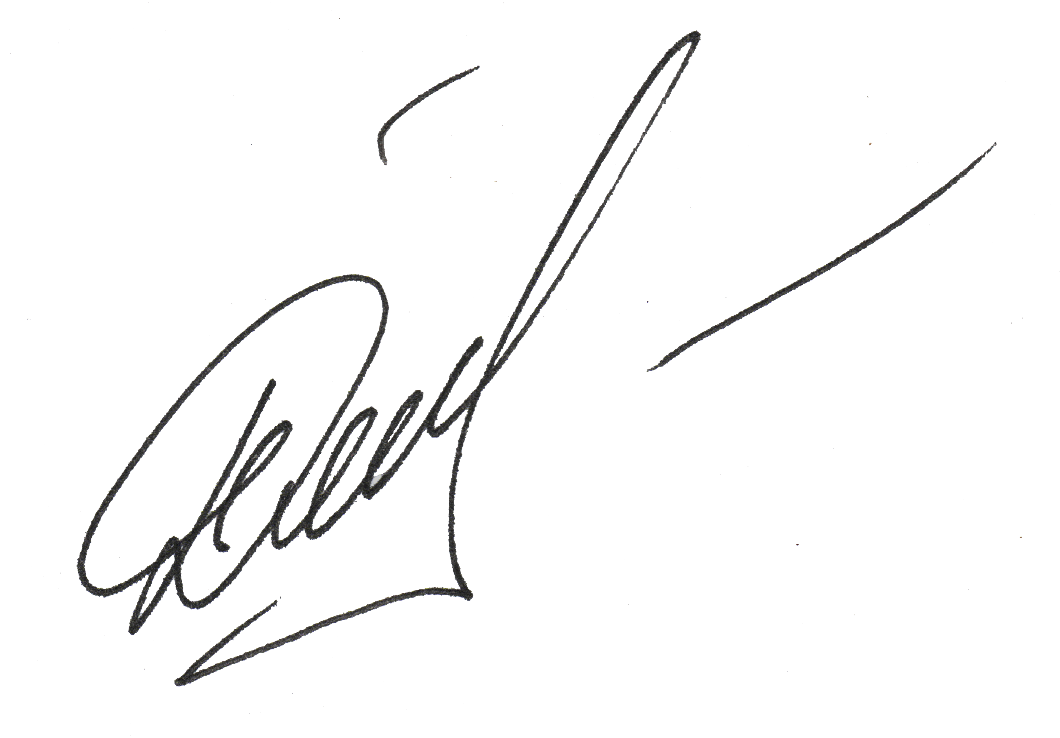

Тимчасово виконуючий обов'язки командира 1 навчальної роти
старший лейтенант Наталія ДЕМЯНЧУК
__.06.2026

Командиру військової частини А2900

Клопочу по суті рапорту старшого лейтенанта ДЕМЯНЧУК Наталії Василівни.


Тимчасово виконуючий обов'язки командира 1 навчального батальйону
майор Андрій МАЛАШКЕВИЧ
__.06.2026

